Iz života predaka

1. Dopuni rečenicu.

Tvoji roditelji, bake i djedovi, njihovi roditelji... tvoji su ______________.

Ti si njihov ______________.

2. Prije tvojih roditelja rođeni su:

a) tvoje bake i djedovi

b) ti

c) tvoje kćeri i sinovi.

3. Brojevima označi redoslijed događaja iz života Dankove bake Anke.

____ Danko je rekao baki Anki da će postati prabaka.

____ Baka Anka upoznaje djeda Josipa.

____ Dankov tata slavi Dankovo rođenje.

____ Vjenčanje Ankinih roditelja.

4. Imena upiši u pravokutnike na obiteljskom stablu.

MATIJA I SANJA – RODITELJI

KARLO – MATIJINO I SANJINO DIJETE

JURE I RUŽA – SANJINI RODITELJI

IVAN I KATICA – MATIJINI RODITELJI

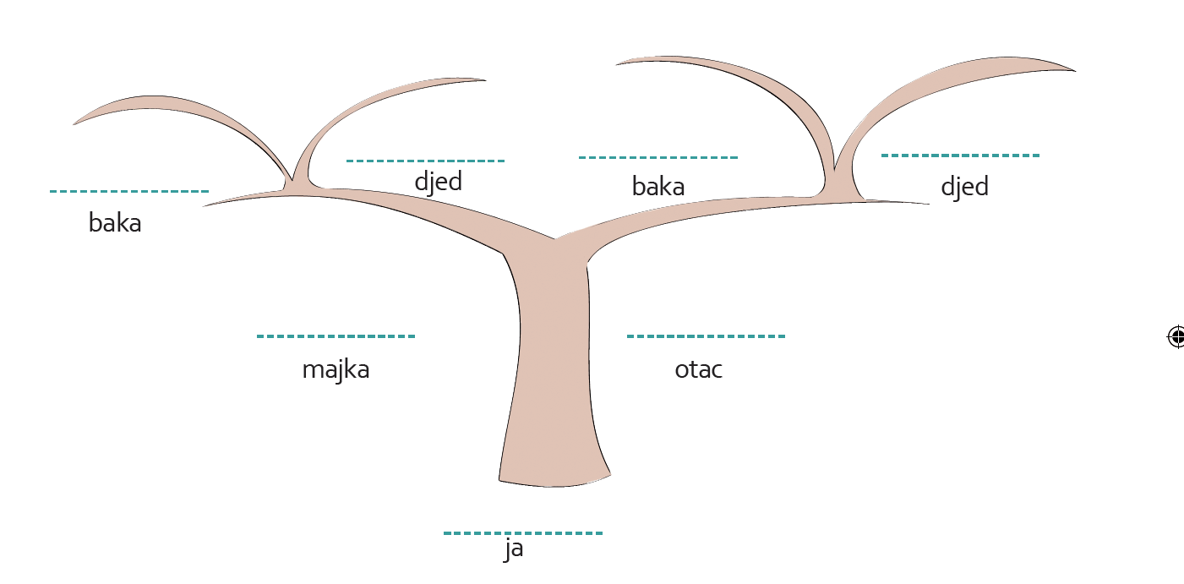

5. Odgovori s pomoću obiteljskog stabla iz 4. zadatka.

Sanja je Karlova:

a) baka

b) sestra

c) mama.

6. Odgovori s pomoću obiteljskog stabla iz 4. zadatka.

Karlo je Jurin:

a) praunuk

b) unuk

c) sin.

7. Upiši brojeve ispred osoba onim redom kojim su rođene.

**OSOBE GODINA ROĐENJA**

___ TATA ŽELJKO 1975.

___ PRADJED PETAR 1898.

___ KĆERKA LUCIJA 2005.

___ DJED ANTE 1935.

___ KĆERKA LEONI 2008.

8. Odgovori s pomoću podataka iz 7. zadatka.

Pradjed Petar rođen je u:

a) 21. stoljeću

b) 19. stoljeću

c) 22. stoljeću.

9. Odgovori s pomoću podataka iz 7. zadatka.

U 20. stoljeću rođeni su:

a) kćer Leoni i kćer Lucija

b) tata Željko

c) djed Ante i tata Željko.

10. Odgovori s pomoću podataka iz 7. zadatka.

Petar je Antin:

a) pradjed

b) djed

c) tata.